# 3.- Criterios de comparación de las implementaciones.

## 3.1.- Criterio 1: Memoria RAM

Nombre: Tamaño Memoria RAM

Descripción: Este criterio reflejará la cantidad de memoria RAM disponible por las instancias.

Tipo de valor: Se indicará en GB la cantidad de memoria RAM.

Se puede comprobar la cantidad de memoria RAM disponible en la instancia creada de dos formas en la terminal.

1. Escribiendo free –m , donde “-m” indica que la cifra será en megas.

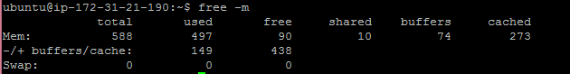

Se puede observar que tiene unos 588 megas.

1. La otra forma es con el comando cat /proc/meminfo

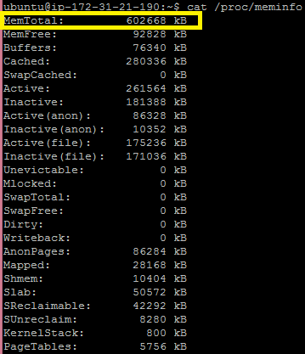

Que nos indicará la cantidad de RAM pero en KB.

## 3.2.- Criterio 2: Procesador

Nombre: Capacidad del Procesador

Descripción: En este criterio se especificará la capacidad de procesamiento de ambas instancias.

Tipo de valor: Deben indicarse la cantidad de Cores, y a qué velocidad de Reloj funcionan.

Para ver la capacidad del procesador de la instancia utilizamos el comando cat /proc/cpuinfo

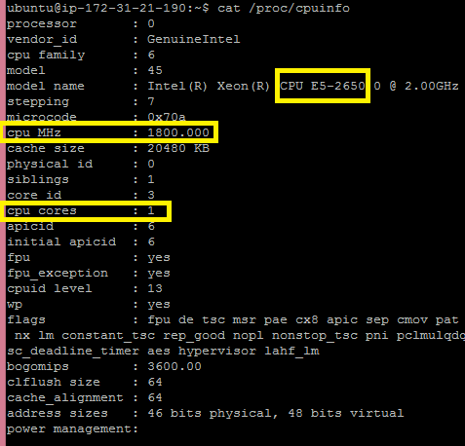

La maquina global tiene el procesador CPU E5-2650. La velocidad de reloj es de 1800.000 GHZ y como se puede ver la imagen cuenta con 1 core.

## 3.3.- Criterio 3: Almacenamiento

Nombre: Cantidad de almacenamiento

Descripción: Este criterio reflejará la cantidad el espacio disponible para alojar archivos en las instancias.

Tipo de valor: Se indicará el espacio total antes de realizar cualquier instalación en GB y si este almacenamiento es tipo SATA o SSD.

La capacidad de almacenamiento se fija en el momento de crear la instancia, podemos tener hasta 30 GB de tipo SSD o “Magnetic Storage” de forma gratuita por el primer año. En nuestro caso escogimos de tipo SSD y la capacidad de 8GB.

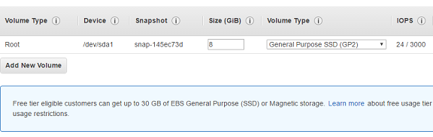

## 3.4.- Criterio 4: Velocidad de Reinicio

Nombre: Velocidad de Reinicio

Descripción: En este apartado debe figurar el tiempo que tarda el sistema en reiniciarse desde que se manda el comando de reinicio.

Tipo de valor: Se indicará en minutos.

## 3.5.- Criterio 5: Tiempo de creación

Nombre: Tiempo de Creación

Descripción: Con este criterio queremos reflejar el tiempo que se tarda desde que se da de alta una cuenta en las plataformas, hasta que podemos acceder a una instancia virtual ya creada.

Tipo de valor: Se indicará en horas

Lo primero es crear una cuenta de Amazon en [www.aws.amazon.com](http://www.aws.amazon.com). Es muy sencillo tan solo debemos poner unos pocos datos pero nos pide que pongamos una tarjeta de crédito válida a la cual nos cobrarán por los servicios en caso de que seleccionemos los que son de pago o hayamos superado el año de gratuidad. Nos llamaran por teléfono para verificar el código PIN que nos proporcionarán por pantalla.

Una vez dentro solo tenemos que entrar a servicios y en este caso dar al servicio Amazon EC2 – Hospedaje de servidores virtuales.

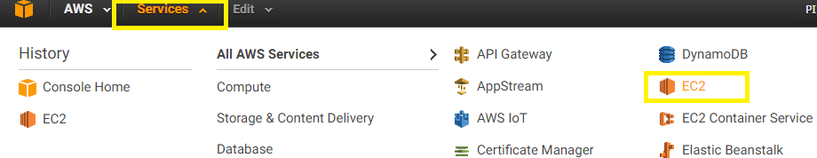

Una vez dentro seleccionamos el servidor con el que queremos trabajar.

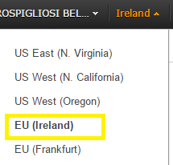

Luego creamos nuestra instancia dándole a Launch Instance.

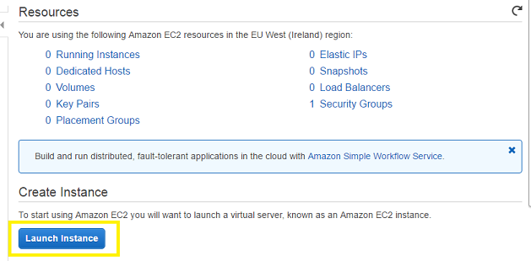

Luego nos pedirá que seleccionemos el sistema operativo. En este caso hemos escogido Ubuntu (VS) por su facilidad que nos brinda su terminal.

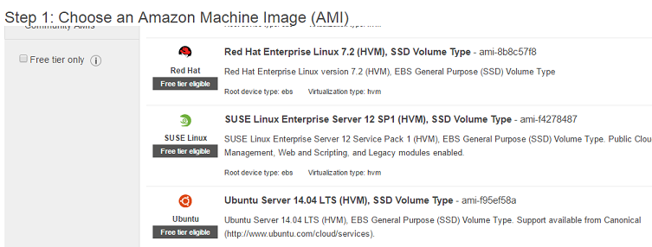

El siguiente paso es seleccionar t1.micro pues es la instancia gratuita que nos brinda Amazon Web Services. Y luego seleccionar el tamaño que queremos. Contamos con hasta 30 GB de forma gratuita.

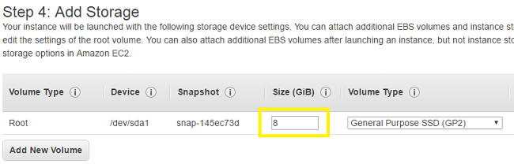

Los siguientes pasos serán darle un nombre a la instancia y en el siguiente paso es abrir los puertos HTTP y SSH para conectarse desde fuera.

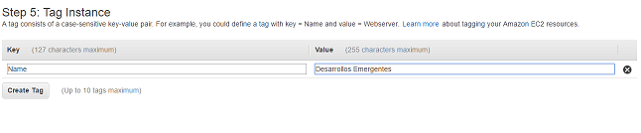

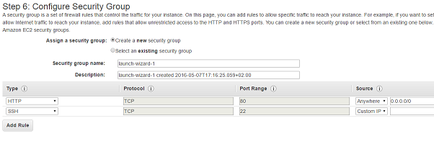

Luego el siguiente paso es dar a Launch donde nos proporcionaran una llave que se puede descargar una única vez y que debemos guardar muy bien para poder acceder a al servidor.

Una vez hecho esto tenemos nuestra instancia creada pero aun es necesario actualizar mediante la terminal.

Como tenemos instalado un sistema Linux Ubuntu pero estamos trabajando desde un ordenador con Windows es necesario descargar Putty para poder acceder a la terminal Linux y Puttygen que nos permite convertir nuestra llave mencionada anteriormente en una que pueda leer Putty.

Entonces cada vez que querramos acceder a la terminal tenemos que entrar a Putty y Host name poner nuestra DNS publica que nos proporciona nuestra instancia creada en AWS.

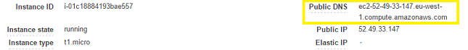

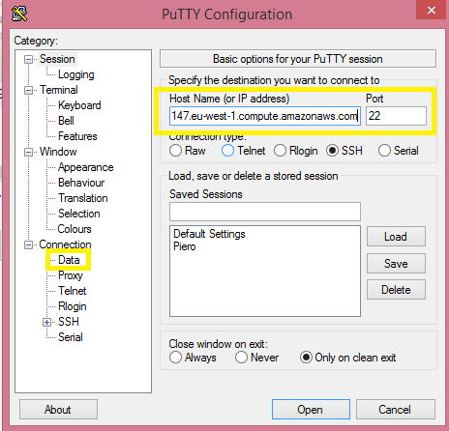

En la sección Data ponemos nuestro usuario que será “ubuntu”. Y luego en SSH seleccionamos Auth y desde allí cargamos nuestra llave anteriormente convertida. Despues de esto ya podemos dar a open para abrir la terminal.

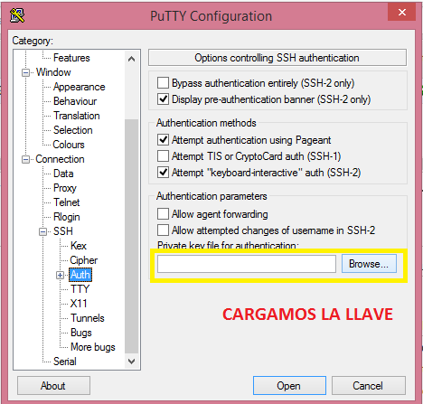

Dentro de la terminal tenemos que usar los comandos:

sudo aptitude update

sudo aptitude upgrade

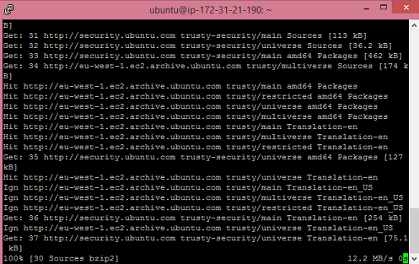

Solo estos últimos pasos nos tardaron aproximandamente 25 minutos. Por lo que desde que nos damos de alta hasta que instalamos el sistema operativo y actualicemos para poder utilizarlo calculamos que nos tardó cerca de 55 minutos lo que vendría a ser 0,91 horas.

## 3.6.- Criterio 6: Velocidad de Respuesta

Nombre: Velocidad de Respuesta

Descripción: Este criterio indica el tiempo que tarda la instancia virtual en recibir una petición, procesarla y devolverla.

Tipo de valor: Se medirá en Milisegundos, se obtendrá realizando Ping a las direcciones IP de las instancias.

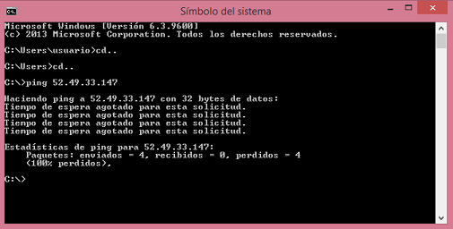

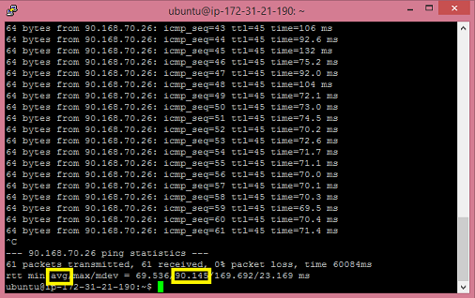

## 3.7.- Criterio 7: Ayudas al Arranque

Nombre: Ayudas al arranque

Descripción: Si existen en las plataformas, algún tipo de ayuda, manuales, o gadgets que repercutan en una mayor rapidez en la puesta en marcha del sistema Linux.

Tipo de valor: Se indicará mediante texto citando las ayudas encontradas y se asignará una nota de 1 a 10.

## 3.8.- Criterio 8: Tiempo de Instalación.

Nombre: Tiempo de instalación

Descripción: En este apartado deberemos indicar el tiempo que tarda la plataforma desde que mandamos instalar un sistema operativo hasta que podemos acceder a él.

Tipo de valor: se indicará mediante horas.

## 3.9.- Criterio 9: Instalación Panel de Control.

Nombre: Instalación panel de control.

Descripción: Horas invertidas en la instalación del panel de control en las diferentes instancias.

Tipo de valor: se indicará el panel instalado y el tiempo en horas invertido.

## 3.10.- Criterio 10: Velocidad de lectura y escritura.

Nombre: Velocidad de lectura y escritura

Descripción: Mediante el [siguiente comando](http://blog.desdelinux.net/medir-velocidad-de-hdd-con-dd/) basado para sistema Linux averiguaremos la velocidad de lectura y escritura de los discos duros de las instancias.

Tipo de valor: Debe indicarse los segundos tardados en realizar la prueba y la velocidad media en MB/S de transferencia de datos.

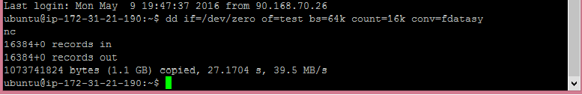

## 3.11.- Criterio 11: Velocidad de acceso.

Nombre: Velocidad de acceso.

Descripción: Tiempo que tarda en mostrar una página web, ya sea el panel de control una página cualquiera a través del navegador de internet.

Tipo de valor: este valor debe expresarse en segundos.

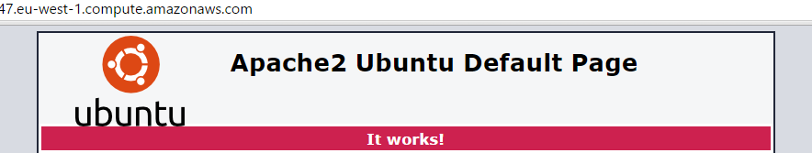

## 3.12.- Criterio 12: Configuración de Red.

Nombre: Tiempo de configuración de red.

Descripción: Horas invertidas en la configuración de la dirección para muestra al público y directivas de firewall.

Tipo de valor: Este valor debe expresarse en Horas.

## 3.13.- Criterio 13: Tiempo de Backup.

Nombre: Tiempo de Backup.

Descripción: Tiempo que se tarda en realizar una copia de la instancia virtual completa sin que esta sea detenida.

Tipo de valor: Debe indicarse en minutos, o en casos superiores en horas.

## 3.14.- Criterio 14: Tiempo de implementación.

Nombre: Tiempo de implementación

Descripción: Cómputo Total del tiempo desde la creación de la cuenta en las plataformas hasta tener un prototipo decente y funcional.

Tipo de valor: Debe indicarse en horas y si es muy grande se puede desglosar en categorías.

## 3.15.- Criterio 15: Problemáticas.

Nombre: Problemáticas

Descripción: En este criterio recogeremos todos los problemas encontrados en cada una de las plataformas a la hora de llevar a cabo la implementación en las plataformas.

Tipo de valor: Se Deben enumerar cada uno de los problemas encontrados y en casos que sea necesaria también aportar una breve descripción del problema. Por cada problema se sumará un punto y se realizará una comparación entre ambas tecnologías.